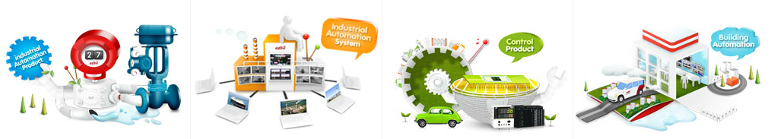
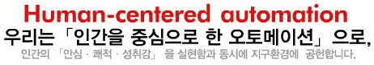

한국아즈빌(주)은 일본 azbil그룹이 100% 출자한 한국 내 자회사로 글로벌 30여개 거점 중 최초로 1999년에 설립된 회사입니다.
저희 한국아즈빌㈜는 그룹 이념인 “인간을 중심으로 한 오토메이션”에 기반하여 인간의 [안심·쾌적·성취감]을 실현함과 동시에 지구환경에 공헌하는 국내 자동제어분야의 전문기업으로서, 공장자동제어(석유,화학,철강,선박 등), 산업자동제어(반도체,바이오,식품 등), 빌딩자동제어(상업용 빌딩, 관공서, 쇼핑몰, 수족관, 병원, 학교 등)에서 자동제어 제품 및 시스템 분야의 사업을 전개하고 있습니다.
지속가능한 미래를 위하여 지속가능한발전목표(SDGs)와 ESG를 실천하고 있으며, 환경·에너지 활동의 일환으로써 공장과 빌딩에 탄소배출량 저감 및 친환경적인 공간 구현(녹색 인증 최고등급 Level 1 획득) 등에 일조하고 있습니다. 또한 ‘건강하고 행복한 직장과 사람’을 이루기 위한 건행경영을 추구하며, 직원의 워라밸과 심신의 건강 조성에 노력한 결과 건강가족친화인증 및 청년친화인증을 획득했습니다.
이처럼 사원, 사회와 함께 지속적으로 성장을 추구하는 저희 한국아즈빌㈜와 함께 미래를 이끌어 나아 갈 패기있고 열정적인 인재를 모집하고 있습니다.

01. 모집부문 및 채용정보

분야  /  소속팀 | 자격요건 | 직무내용 | 구분 | 모집  인원 | 근무지
IAP기술영업  /  AA사업본부부속 | - 대졸(4년제) 이상  - 전공 : 이공계(화공, 전자, 전기, 기계) 우대 | - 기술영업(석유화학 및 울산지역 자동화공장)  - End User 고객관리 및 대리점 영업활동  - IAP & SS 영업(Field Instrument, DCS)  - 기술미팅, 견적, 수주/매출 등 영업활동 담당 | 채용  연계형  인턴 | 1명 | 울산  사무소
공장자동제어  기술영업  /  AA영업1팀 | - 대졸(4년제) 이상  - 전공 : 이공계(화공, 전자, 전기, 기계) 우대 | - 기술영업(반도체, EPC, CV Maker)  - End User 고객관리  - 대리점 영업활동  - 견적, 기술미팅, 고객세미나 등 영업활동 담당 |  |  | 서울  본사
DCS 기술영업  /  AA영업3팀 | - 전문대(2,3년제) 이상  - 전공: 공학계열(전기/전자, 화공 등) 우대  - DCS/PLC 기술영업 경력 5년 이상 | - Process Control System 및 관련 Solution 영업활동  - 신규고객 발굴 및 사업기회 창출 | 경력
빌딩자동제어 영업  /  BA영업팀 | - 전문대(2,3년제) 이상  - 전공 : 기계, 전기, 전자, 정보통신, 제어계측 관련 학과  - 자동제어 부문 경력 3년 이상(경력자의 경우) | - BMS(빌딩자동제어시스템)&기기 영업  - 신규 및 기존 시장/고객 영업(제안 및 수주)  - 고객 관리  - 기타 영업 제반 업무 | 채용  연계형  인턴  Or  경력 | 2명
빌딩자동제어  엔지니어  /  BA E&S PE팀 | - 전문대(2,3년제) 이상  - 전공 : 기계, 전기, 전자, 정보통신, 제어계측 관련 학과 | - 빌딩자동제어 엔지니어링  - BMS/DDC set up 및 시운전  - 기타 엔지니어링 관련 업무 | 채용  연계형  인턴 | 1명
- 직무 내용의 자세한 사항은 [자사홈페이지-채용정보-직무소개] 참고 부탁드립니다.

02. 공통사항

ㆍ 해외여행에 결격사유가 없는 분(남성의 경우 병역필 또는 면제)
ㆍ 국가등록장애인 및 국가보훈대상자는 관계법령에 의거 우대함

03. 근무조건

ㆍ근무 형태
- 신입: 채용연계형 인턴(2개월/ 인턴십 이후 평가를 통한 정규직 전환) (전환율 90%이상)
- 경력: 정규직(시용기간 3개월/ 급여 100% 지급)

ㆍ근무 시간: 주 5일/ 월~금(09:00~18:00)

ㆍ급여
- 연봉: 인턴- 회사내규에 따름(정규직 급여의 80% 수준)/ 경력- 면접 후 협의
- 퇴직연금 가입: DB/DC형 선택
- 인센티브 지급: 경영실적에 따라 경영성과급 지급 규정에 의거하여 지급
ㆍ근무지
- 서울 본사 : 서울특별시 영등포구 여의대로 14, KT여의도빌딩 8층
- 울산 사무소 : 44481 울산 중구 동천1길 40 세영이노세븐 지식산업센터 C동 3층 357호

04. 복리후생 제도

ㆍWork & Life Balance
- 유연근무제 운영: 시차출퇴근제, 임신기/육아기 근로시간 단축근무, 하이브리드 근무(주 1회 재택근무) 등
※ 하이브리드 근무: 주 1회 재택근무 실시. 단, 업무사정에 따라 활용유무에 변동이 있을 수 있음
인턴사원, 시용사원 등 일정기간의 교육이 필요하거나 재택근무 여건이 갖춰지지 않는 등의 경우엔 제외대상이 될 수 있음
- 휴가/휴일: 연차, 하계휴가 지급, 창립기념일 휴무
- 지원: 법인휴대전화, 사내 동호회 활동비, 명절선물
- 매년 우수사원 선정 및 포상금 지급
- 카페테리아, 사우회, 노사협의회 운영 등

ㆍWellness
- 의료비: 임직원 실손보험 지원(단체상해보험 가입)
- 종합검진: 최대 1백만원 임직원 종합검진비 지원
- 장기근속자 포상휴가 및 포상금 지급
- 경조휴가 및 경조금 지급, 경조용품 지원
- 법인 리조트 지원(한화/ 대명/ 파인스톤)

ㆍCareer Development Program
- 어학(일어/영어): 사내 어학 프로그램 지원, 자기개발비 지원
- 사내외 직무능력향상교육 지원
- 해외연수

05. 채용절차
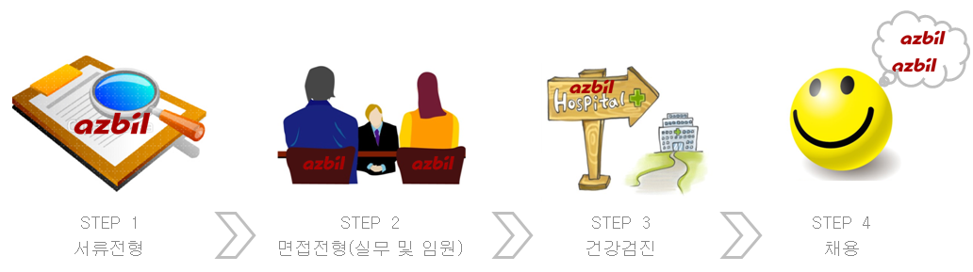

06. 접수기간 및 접수방법

ㆍ 접수기간: 04월 22일(월) ~ 04월 28일(일)까지
ㆍ 접수방법: 입사지원서 양식 다운로드 후 작성하여 자사 홈페이지 지원☞ kr.azbil.com/ApplyInfo/recruit_list/
ㆍ 제출서류(자사양식)
- 신입: 입사지원서, 자기소개서, 졸업(예정)증명서 각 1부
- 경력: 입사지원서, 자기소개서, 경력기술서, 졸업(예정)증명서 각 1부
※ 제출 서류는 모두 필수 제출 바랍니다.
※ 입사지원서의 항목은 모두 기재 바랍니다. 해당사항 없을 경우 “X” 표시
ㆍ 결과는 유선 혹은 이메일을 통한 개별 통보 드립니다.
07. 기타사항

ㆍ 홈페이지 주소: https://kr.azbil.com/
ㆍ 입사지원서 내용에 허위 사실이 판명될 경우, 입사가 취소될 수 있음
ㆍ 제출된 서류는 일체 반환하지 않으며, 본 목적 외 다른 용도로 사용되지 않음
ㆍ 문의처: 한국아즈빌㈜ 인사팀 E-Mail) recruit@kr.azbil.com TEL) 010-8360-6791

